* تذکر مهم
* **شماره حساب و شبای حساب** بانک تجارت ( **به نام شخص دانشجو** ) برای دریافت وام دانشجویان **روزانه** الزامی است.
* **سند تعهد محضری** برای دریافت وام دانشجویان روزانه و نوبت دوم الزامی است **( شرایط ضمانت و فرم سند تعهد محضری در سایت دانشگاه اصفهان – معاونت دانشجویی- اداره رفاه دانشجویان و یا آدرس** [**https://stref.ui.ac.ir**](https://stref.ui.ac.ir)**قابل مشاهده و چاپ است.**
* دانشجویان گرامی برای دریافت وام موظف هستند فرم **تعهد محضری** را از سامانه چاپ و به همراه ضامن به یکی از دفاتر اسناد رسمی مراجعه نمایند . سپس **سند تعهد محضری** تهیه شده را به کارشناسان اداره رفاه دانشجویان تحویل دهند اما با توجه به برگزاری کلاسهای آموزشی به صورت مجازی، دانشجویان گرامی می توانند سند تعهد محضری را در **سامانه گلستان** بارگذاری نمایند. ( **نحوه ی بارگذاری مدارک در سامانه گلستان، در سایت دانشگاه اصفهان – معاونت دانشجویی- اداره رفاه دانشجویان و یا آدرس** [**https://stref.ui.ac.ir**](https://stref.ui.ac.ir) **موجود است) .**

**مراحل ثبت نام وام دانشجویان نو ورود مقطع کارشناسی**

1. ورود به پورتال دانشجویی به آدرس https: //bp.swf.ir
2. ثبت نام دانشجوی جدید

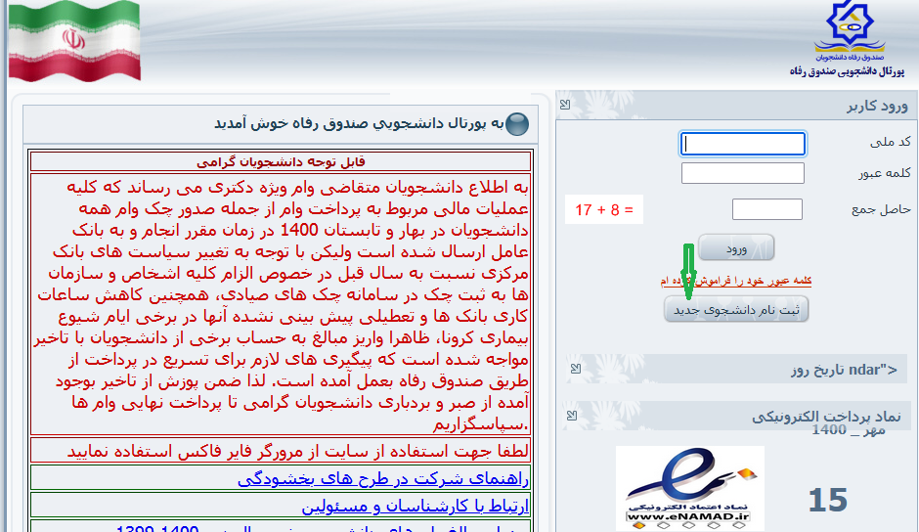

1. ثبت کد ملی و تاریخ تولد بر اساس فرمت زیر :

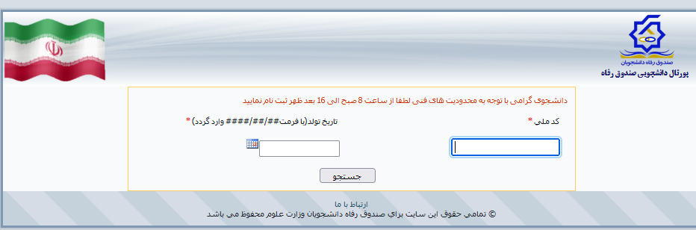

1. تکمیل اطلاعات مقطع تحصیلی:

* **اطلاعات در این مرحله باید صحیح و دقیق تکمیل شود در غیر این صورت اطلاعات شما توسط کارشناس اداره رفاه قابل تایید نیست.**

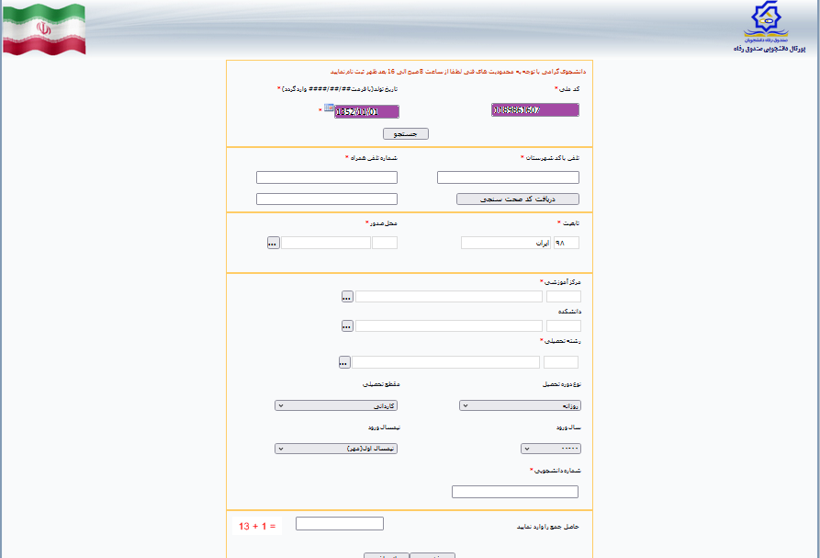

* بعد از تکمیل فرم، برای شما پیغام **ثبت اطلاعات مقطع آموزشی** ارسال می گردد.
* در این مرحله کارشناسان اداره رفاه اطلاعات ثبت شده توسط شما را مشاهده و در اولین فرصت بررسی و تایید می نمایند. ( **تایید فقط در صورت ثبت اطلاعات دقیق و صحیح امکان پذیر است** )

1. بعد از دریافت پیغام تایید اطلاعات ، باید **درخواست وام** خود را در پورتال دانشجویی ثبت نمایید. اما **در صورتی قادر به ثبت درخواست وام هستید** که الف : شماره حساب و شبای بانک تجارت شما ( دانشجوی روزانه ) در سامانه ثبت شده باشد . ب : سند تعهد محضری شما در سامانه بارگذاری شده باشد**. لذا برای ثبت شماره حساب تجارت و بارگذاری سند تعهد محضری باید به سامانه گلستان وارد شوید ( نحوه ثبت شماره حساب و بارگذاری مدارک ( سند تعهد محضری و ... ) در سایت دانشگاه اصفهان – معاونت دانشجویی- اداره رفاه دانشجویان و یا آدرس** [**https://stref.ui.ac.ir**](https://stref.ui.ac.ir) **موجود است.**
2. بعد از اینکه شماره حساب و سند تعهد دانشجو توسط کارشناسان اداره رفاه در سامانه صندوق رفاه ثبت و تایید شد باید **درخواست وام** خود را در پورتال دانشجویی ثبت نمایید.

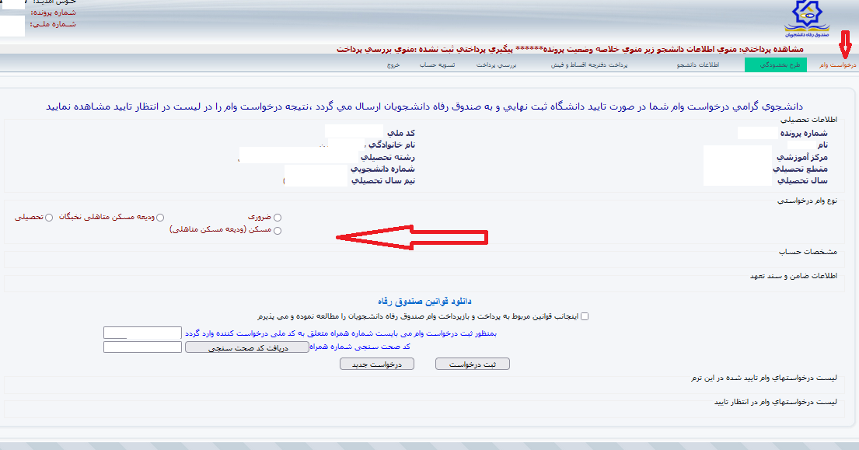

1. بعد از ثبت درخواست وام، پیغام درخواست وام شما ثبت شد منتظر تایید و یا عدم تایید وام باشید برای شما ارسال می شود.
2. کارشناسان اداره رفاه در این مرحله درخواست های وام را بررسی نموده و در صورت داشتن مدارک لازم و کافی درخواست وام شما را تایید و ثبت می نمایند. **( مرحله تاییدوام توسط کارشناسان اداره رفاه در حدودیک روز تا دو هفته زمان می برد.)**
3. لیست های وام بر اساس اعتبار اعلامی از سوی صندوق رفاه دانشجویان به دانشگاه ، در زمان مقرر توسط اداره رفاه و حوزه معاونت دانشجویی مستقر در دانشگاه تایید و به صندوق رفاه دانشجویان ارسال می شود و زمان واریز وام در اختیار صندوق رفاهدانشجویان است.